豊岡市出石伝統的建造物群保存地区保存事業にかかる制度等について
保存版

平成20年３月現在 豊岡市教育委員会

１ 経緯の概略
江戸時代の出石城下町（出石藩）は出石城下三千軒とうたわれた政治・経済の中心地であり、但馬を代表する５万８千石の雄藩として栄え、今日もその町割りや歴史的風致を色濃く残しています。
その歴史的環境や景観を活かしたまちづくりを進めるために、市は昭和62年に城下町の一定の地区を「景観形成地区」（62ha）に定めるとともに、建物を建築する際の基準とする「出石城下町地区景観ガイドライン」を策定しました。
しかし、このガイドラインには強制力がないことから基準を満たさない建物の増加や伝統的建造物の取り壊し、また店舗の広告物の制限がきかないようになってくるなど、貴重な歴史的まちなみの維持が難しくなってきていました。
そこで、市は平成18年12月に「豊岡市伝統的建造物群保存地区保存条例」（保存条例）を制定するとともに、平成19年６月に「豊岡市出石伝統的建造物群保存地区」（出石伝建地区）を都市計画決定し、全国の景観先進地が取り組んで成功している伝建地区保存制度を利用して城下町の歴史的なまちなみを保存整備していくことにしました。

この伝建地区保護制度は、地区内で建物の増改築、改装などの外観上の現状変更を行う際に市の許可を必要とするとともに、一定の修理・修景工事に対して経費の一部を補助するなどの支援を行うもので、住民と市町村が一体となって歴史的資源であるまちなみを保存するものです。
本市は平成19年８月、出石伝建地区を国の「重要伝統的建造物群保存地区」（重要伝建地区）に選定するように国に申し出を行っていましたが、12月４日、全国で80番目の重要伝建地区の選定が正式に決定しました。
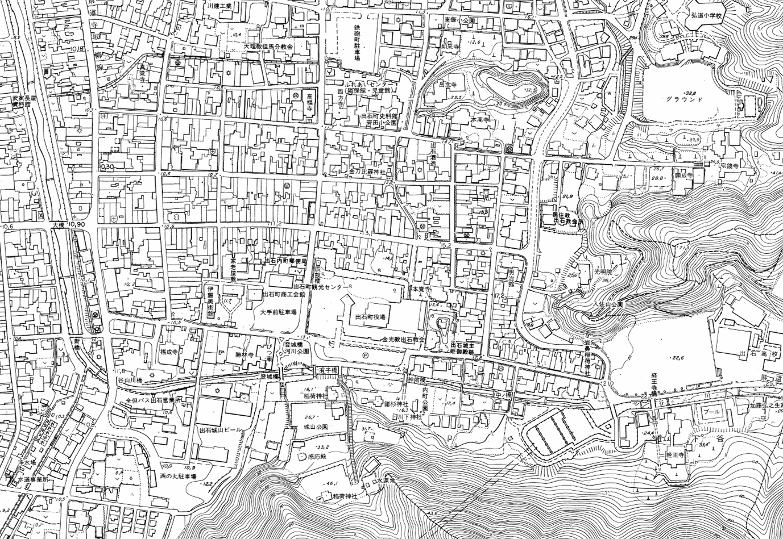

伝統的建造物群保存地区
豊岡市出石伝統的建造物群保存地区
凡 例
今後は伝統的建造物の保存修理を進めるなど、住民のみなさんや地区外に居住される土地・建物所有者の方々と協力しあって、さらに愛着と魅力に溢れた出石城下町のまちづくりを行っていきたいと考えています。

２ 出石伝建地区における文化財保護制度の概要
～ 「伝建制度」:「地区景観の文化財的価値を守る制度」＆「まちづくりの制度」 ～

(1) 文化財保護法、保存条例による定義など
【伝統的建造物群】
○「伝統的建造物群」＝「周囲の環境と一体をなして歴史的風致を形成している伝統的な建造物
（文化財） 群で価値の高いもの」 （文化財保護法第２条）

【伝統的建造物（特定物件）】
○保存地区内における伝統的建造物群を構成している建築物等。
○特定物件には塀などの工作物や樹木・庭園などの環境物件もあります。
○特定物件は修理して保存します。そのため、伝統的建造物（特定物件）と するためには所有者の同意を得る必要があります。
⇒出石伝建地区における伝統的建造物は通りに面した外観を現代風
特定物件
環境物件(11件)
建築物(238件)
伝統的
建造物
工作物(23件)
に改装されている例が多くありますが、修理される場合は、復原
（又は伝統的建造物の様式・デザイン・色彩などに倣った）工事
を行っていただきます。
⇒出石伝建地区では現在、238件の建築物、23件の工作物、11
件の環境物件が所有者の同意を得て特定物件となっています。

【伝統的建造物群保存地区】
「伝統的建造物群及びこれと一体をなしてその価値を形成している環境を保存するため、（中略）市町村が定める地区をいう。」（文化財保護法第142条）
⇒出石においては、平成19年６月22日に都市計画決定しました。
（概ね、材木・魚屋・内町・八木・本町・宵田（外堀以南）・田結庄の各区、約23.1ha）

(2) 「伝統的建造物群保存地区」の価値を維持向上させる具体的施策
【規 制】
○地区内において土地・建物の現状変更行為が行われる場合、一定基準以上の質を確保するために、伝建条例による規制がかかっています。
そのため、建物の増改築、取壊しなど外観上の変更行為を行う場合、事前に市の許可を得ることが必要です。

【補助金の交付】
○特定物件を保存するためには必要に応じて修理が必要ですが、一定の基準（修理基準）を満たすことを条件に、市は修理工事経費の一部を補助金として交付することができます。
○特定物件以外の建築物・工作物も歴史的まちなみを構成する重要な要素なので、新増改築などの工事を行って周囲の景観に調和した外観にする場合は、一定の条件（修景基準）を満たすことを条件に、修景工事経費の一部を補助金として交付することができます。

【税の軽減】
○固定資産税、相続税の特例措置があります。
３ 規制の内容
規制の内容は、次のとおりです。
許可が必要な行為 | 許可される基準の概要 | 例外（許可を必要としない場合）
① 建築物の新築、増築、改築、取り壊し又は修繕等で外観を変更することとなるもの  ② 工作物（立て植え看板、塀など）の設置、修繕、模様替え又は色彩の変更で、外観を変更することとなるもの  ③ 宅地の造成  ④ 木竹の伐採  ⑤ 土石の類の採取  ⑥ 水面の埋立て | 特定物件以外の物件の現状変更については、施工後の位置、規模、形態、意匠又は色彩が当該保存地区の歴史的風致を著しく損なうものでないこと。  （建物の位置、デザイン、色彩などの外観がまちなみに調和することが許可の条件です。） | ① 非常災害時の応急措置  ② 次に掲げる工作物の設置、除却  ・ 仮設の工作物  ・ 水道管、下水道管など  ③ 次に掲げる木竹の伐採  ・ 間伐、枝打ち、整枝等通常行われる伐採  ・ 枯損又は危険な木竹の伐採  ・ 森林病害虫等防除のための伐採  ・ 自分の生活用に必要な木竹の伐採  ・ 仮植した木竹の伐採  ④ そのほか、次に掲げる行為  ・ 法令等の処分による義務の履行  ・ 道路標識等の設置等
※「許可が必要な行為」で「例外」以外の行為を行う場合は、事前に必ず許可申請書を提出してください。
※規制にかかる申請を行って許可が得られる基準を許可基準といいます。
※違反した場合は罰則（罰金）の規定があります。
＜ 参 考 ＞
「許可とは本来禁止している行為を申請内容や条件によりその禁止を解除することであるが、伝建地区における一般建築物に係る現状変更の許可は、禁止の解除というより、その改修や新築・増築等により伝統的建造物群及びその周辺環境に調和するよう整えることにより、伝建地区の価値を増大させる機会となるという、積極的な意味を内包している。」
（「歴史的集落・町並みの保存」文化庁編（2000年）より）

４ 補助金交付の内容
補助金交付の内容は、次のとおりです。
事業の種類 |  | 補助対象経費 |  |  |  | 補 助
 |  |  |  | 補助率 | 限度額
特定物件 | 伝統的建造物の修理 | 建築物  (主屋等) | 外観（構造材含む）を修理するために要する経費 | 80％以内 | ８００万円
特定物件 | 伝統的建造物の修理 | 工作物  (塀、石垣等) | 修理するために要する経費 | 80％以内 | ３００万円
特定物件 | 環境物件の復旧 | 樹木、  生垣等 | 復旧するために要する経費 | 80％以内 | ５０万円
その他の物件 | 伝統的建造物以外の建造物等の修景 | 建築物 | 新築、増築又は修繕等で外観（構造材含む）を修景するために要する経費 | 60％以内 | ６００万円
その他の物件 | 伝統的建造物以外の建造物等の修景 | 工作物  (塀、石垣等) | 修景するために要する経費 | 60％以内 | ２００万円

※市では、国の指導により修理工事を優先して補助金を交付する方針です。
また、修理・修景工事に伴う補助金の交付は、文化財整備としての優先度（老朽化の度合い、面的な整備計画など）を考慮するとともに、地区住民や保存審議会の意見を尊重して、予算の範囲内で行います。
※「特定物件」の修理工事において補助金の交付を受けるためには、修理基準を満たす必要があります。修理基準の基本的考え方は「建物の履歴を調査の上、現状維持又は然るべき旧状に復原する」としています。
※「その他の物件」の修景工事において補助金の交付を受けるためには、修景基準を満たす必要があります。修景基準の基本的考え方は「出石伝統的建造物群の特性（出石らしさ）を維持したもので、伝統的まちなみ景観の形成に寄与するものであること」としています。
 | 伝統的  建造物 | その他の  建築物等
補助が受けられる基準 | 修理基準 | 修景基準
最低限の基準 | 許可基準
※補助金交付の受給を希望される場合は、工事前年度の６月までに教育委員会にご連絡ください。

５ 税の軽減内容
伝建地区内では土地の利用に一定の規制がかかるため、土地所有者に対し固定資産税の減額措置が行われます。
 | 特定物件 |  | その他の物件
 | 建 物 | 土地（敷地） | 建 物 | 土地（敷地）
固定資産税の  減 額 率 | 100％  （地方税法に  より非課税） | 50％減額 | 減額なし | 20％減額

なお、減免は申請により行われます。申請書の提出がなければ減免を受けることができません。
※減免割合の違いはありますが、原則として伝建地区内のすべての宅地が減免対象となります。
※伝統的建造物にかかる建物分は「非課税」ですので、申請は不要です。
※許可を受けていない増改築・修繕を行うなど、伝建保存条例、伝建保存計画の規定に違反している場合は、減免されません。

また、特定物件を相続する場合、特定物件の建造物及びその敷地にかかる相続税の評価額が
３割軽減されます。

６ お願い
建物の新築・増改築・改修・修繕など、外観上の変更となる現状変更行為を行う場合は、まずは現状変更行為を行う地区のまちなみ保存会（又は教育委員会）までご連絡ください。
※補助金交付を受けない場合は、教育委員会への許可申請から１週間程度で許可の可否決定通知書を送ります。
修理工事や修景工事の補助金交付を希望される場合は、工事前年度の６月までにまちなみ保存会までご連絡ください。
※この時点では設計内容は未定でよろしいです。また、設計内容が決まっている場合でも許可基準、修理基準、修景基準に適合するように設計変更をお願いする場合があります。
※まちなみ保存会の連絡先が不明な場合は、教育委員会にご連絡ください。

＜ 参 考 ＞
※特定物件、許可基準、修理基準、修景基準の内容については、伝建地区保存計画に掲載しています。
※各基準項目の概要は、「出石城下町 伝建かわら版第６号」に掲載しています。
※「伝建地区保存計画」やこれまでの取り組みの経過を地区住民にお知らせしてきました「伝建かわら版」は、インターネットの豊岡市ホームページから見ることができますので、どうぞご覧ください。
（豊岡市公式ホームページ トップ画面＞教育・生涯学習（左側のメニュー）＞出石伝統的建造物群保存地区保存事業）
＜お問い合わせ先＞
○豊岡市教育委員会 出石分室（Tel：0796-21-9029）

「修理」：特定物件を修理基準に基づき建築時同様に復原する工事（基準の詳細は保存計画で定めます。） （特定物件：伝統的建造物及び環境物件のうち、所有者の同意を得て保存すべき物件として特定されたもの）
「修景」：修景基準に基づき、特定物件以外の建造物を周囲の歴史的風致と調和するように配慮して行う新増改築等の工事
風致：おもむき、あじわい。
なお、特定物件の現状変更にかかる「許可される基準の概要」は「当該伝統的建造物群の特性を維持していること」としていますが、実際に特定物件の現状変更を行う場合は「修理基準」に従って修理します。
保存審議会：豊岡市出石伝統的建造物群保存審議会。大学教授などの学識経験者や各地区からの住民代表で構成し、伝建地区を保存するための重要事項を審議します。
伝建地区保存計画：「豊岡市出石伝統的建造物群保存地区保存計画」

